中考化学卷专题整理－－微观粒子

化学是研究物质的，而物质是由肉眼看不到分子、原子和离子等微观粒子构成的。也就是说，化学研究的是“另一个世界”――微观粒子世界！纵观2005年全国各地中考化学卷，有关微观粒子的试题可谓越来越精彩了。为便于老师们备课或作研究时省点时间，我将化了很大精力从近100份中考卷中好中选优整理而成的《微观粒子》专题奉献给大家。本专题奥秘无穷、魅力无限！

1803年英国化学家道尔顿提出了原子论；1811年意大利科学家阿伏加德罗提出了分子概念。这就是近代化学理论——原子分子论。自从用原子－分子论来研究化学反应后，化学才开始真正成为一门科学！
一、原子内部秘密的揭开
1803年英国科学家道尔顿创立了原子学说以后，在很长一段时间里人们都认为原子是一个实心球体；直到1897年英国科学家汤姆生发现电子以后，人们才开始真正揭开了原子内部的秘密；1910年卢瑟福做了一个著名的实验――α粒子散射实验，建立了有核原子模型；1913年丹麦科学家玻尔提出了更为令人信服的原子结构学说；20世纪30年建立了原子的电子云模型。至此，人类对原子结构的认识又向前迈进了一大步。
1．（山东济宁12）人们为揭示原子结构的奥秘，经历了漫长的探究过程。自1897年汤姆生发现电子并提出类似“西瓜”的原子模型，1911年著名物理学家卢瑟福等人为探索原子的内部结构又进行了下面的实验。他们在用一束带正电的、质量比电子大得多的高速运动的α粒子轰击金箔时，发现：
①大多数α粒子能穿透金箔而不改变原来的运动方向
②一小部分α粒子改变了原来的运动方向
③有极少数α粒子被弹了回来
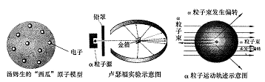
请你根据对原子结构的认识，分析出现上述现象的原因：
（1）现象一：_________________________________。
（2）现象二：_________________________________。
（3）现象三：_________________________________。
答案：（1）原子核很小，原子内部有很大空间
（2）原子核带正电，α粒子途经金原子核附近时，受到斥力而改变了运动方向
（3）金原子核质量比α粒子大很多，当α粒子正碰到金原子核被弹了回来
说明：学生答出①原子内部有很大的空间或原子核很小，②原子核带正电，③金原子核质量大，即可得满分。

2．（广东肇庆8）某原子结构示意图为 ，它的最外层电子数是（ ）
A．2 B．4 C．6 D．8

3．(广东佛山16)下图为四种粒子的结构示意图,完成以下填空：
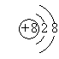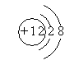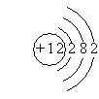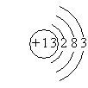
A
B
C
D

（1）属于阳离子结构的粒子是_______;(该小题和3小题填字母序号)
（2）B粒子的半径______C粒子的半径(填“大于”、“小于”或“等于”)
（3）某元素R形成的氧化物为R₂O₃，则R的原子结构示意图可能是______.
答案：（1）B （2）小于 （3）D
原子核
原子

物质
4．（南京22）通过探究物质构成的奥秘，我们知道，物质是由原子等粒子构成的。请在右图方框中填写粒子名称，表示各种粒子是怎样构成物质的。
答案：原子、中子、电子、分子、离子。

5．（江苏扬州23）当X值为不同值时，微粒结构示意图 可表示不同的粒子。
+X

用元素符号各写出一种该图表示的原子 、阳离子 、阴离子 。
答案：Ne；Na⁺、Mg²⁺、Al³⁺(任写其中一种都得分)；F⁻、O²⁻、N³⁻ (任写其中一种都得分)
二、核外电子排布的拓展
主要有根据1－18号元素的原子核外电子排布总结出其中类似于“元素周期表”的规律。
6．（武汉2）我国著名科学家、中国科学院院士张青莲教授主持测定了铟、铱、锗、铕、镝等元素相对原子质量的新值。其中，测定核电荷数为63的铕元素的相对原子质量为152。该元素原子的中子数为（ ）
A．89 B．26 C．126 D．63
7．（福建厦门2）在元素周期表中，应用于计算机的硅元素如图所示，下列有关硅的说法正确的是( )
14 Si
硅
28.1
A．原子序数是14 B．原子个数是14
C．相对原子质量是14 D．质子数是28.1

8．（江苏南通23）试依据核电荷数为1-18的元素的原子结构示意图，回答下列问题：
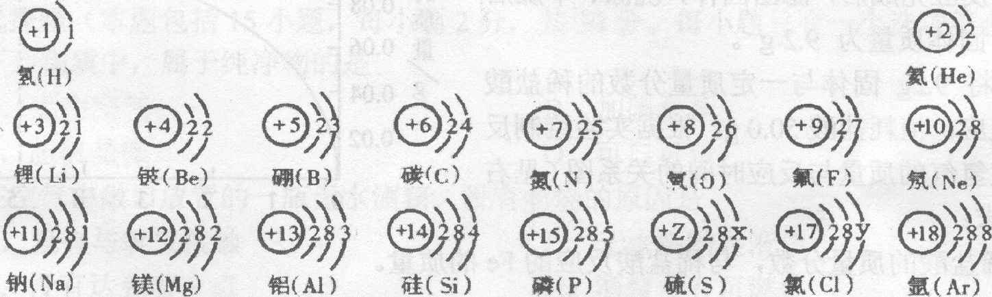
(1)上图中硫元素的核电荷数z=_______；氯元素的最外层电子数Y=______(填数值)，则与氯元素化学性质相似的元素是______。
(2)核电荷数为12的元素的原子失去两个电子后，形成的粒子的符号是______，它的核外电子排布与_______元素的原子核外电子排布相同。
(3)上图的排列具有一定的规律，如：同一行中，从左到右元素的核电荷数依次增加。你还能找到哪些规律?试写出其中一个：
_______________________________________________________。
答案：(1)16 7 氟 (2)Mg²⁺ Ne
(3)同一行中，从左到右元素的最外层电子数依次增加
或同一列中，从上到下元素的最外层电子数相同

三、分子重要性质的运用
分子是保持物质的化学性质的一种粒子。其性质主要有：①分子的体积和质量都很小；②分子间有一定间隔，且分子间的间隔受热增大，遇冷缩小，气态物质分子间间隔最大；③分子在永恒地运动，且温度超高分子运动越快；④同种分子性质相同，不同种分子性质不同。
9．（福建福州11）下图中的事例能说明分子间的间隙变小的是（B）
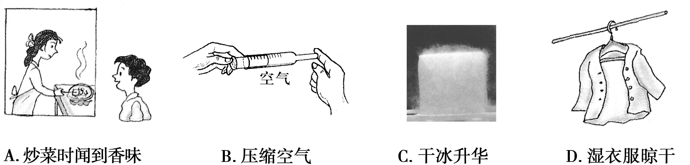

10．(江苏徐州9)打气筒能将空气压入自行车胎内，主要是由于（ ）
A. 分子的大小发生了变化 B．分子从静止状态变为运动状态
C．分子之间的空隙发生了变化 D．分子的质量发生了变化
11．（天津中考题6）“墙角数枝梅，凌寒独自开，遥知不是雪，为有暗香来”（王安石《梅花》）。诗人在远处就能闻到梅花香味的原因是（ ）
A．分子很小 B．分子是可分的
C．分子之间有间隔 D．分子在不断地运动
12．(河北省理综13)下列现象用分子动理论解释正确的是（ ）
A．石灰石能被粉碎成粉末，说明分子很小
B．空气能被压缩，说明分子间有引力
C．“破镜不能重圆”，说明分子间有斥力
D．蔗糖能溶于水，说明分子作无规则运动
13．（广西柳州市、北海市10）以下观点中，与科学知识相违背的是（ ）
A．玉兰花香扑鼻而来，说明了分子在不断地运动
B．原子是由原子核和核外电子构成的
C．物质都是由离子构成的
D．电解水得到氢气和氧气的事实，说明水分子中含有氢原子和氧子
14．（江苏南通海门17）在物质混合、反应等过程中，存在着“1+1≠2”的有趣现象。通常情况下，下列各种混合或反应过程中，“1+1”不等于“2”的是（ ）
A．1g酒精和1g水混合后的总质量
B．1g金属铁和1g稀盐酸反应后溶液的质量
C．1g饱和食盐水中加入1g食盐后，所得溶液的质量
D．1g氢氧化钠溶液和1g醋酸溶液混合后溶液的质量
15．（云南昆明9）如图向盛水的烧杯中放入一粒品红，一段时间后，烧杯中形成红色溶液，此实验能说明（ ）
①分子处于不断运动之中
②分子大，原子小
③分子可再分，原子不能再分
④分子之间有间隔
A．①② B．②③ C．①③ D．①④
16．（重庆27）（1）向容积为250 mL的细颈玻璃仪器A中加水至虚线处，再滴几滴红墨水，一段时间后，A中的现象是_____________，说明______________。
（2）继续向A中加酒精至凹液面最低处正好与刻度线相切。塞紧玻璃塞，将A中液体倒转摇匀，重复2次。静置一段时间后，A中的现象为______________，说明____________。仪器A细颈部的作用是_____________________。
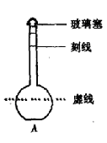
答案：（1）整瓶水变红 分子在不断运动
（2）液面低于刻线且距离较远 分子间存在间隙 便于观察液面变化
四、分子内部结构与变化
分子内部结构：分子是由原子构成的，同种元素的原子构成单质分子，不同种元素的原子构成化合物分子。
分子与物质的变化关系：由分子构成的物质，在发生物理变化时，物质的分子本身没有变化，若发生化学变化时，它的分子发生了变化，变成了别的物质。
17．（福建福州课改1）下列变化过程中有新物质生成的是（A）
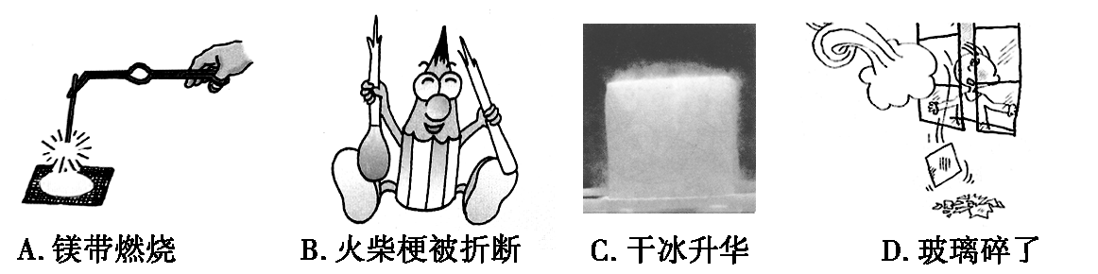

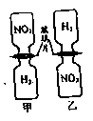
18．（浙江绍兴24）把分别充满红棕色气体NO₂和H₂无色的集气瓶，按图甲、乙两种方式放置，然后把两瓶中间的玻璃片都抽走，使两瓶口密合在一起，可观察到图甲中两瓶气体的颜色很快趋于一致（两气体不反应），而图乙中需较长时间才能达到同样的效果。不能由此现象的出的结论是（ ）
A．分子是不断运动的 B．分子间有间隔
C．H₂的密度比NO₂的密度小 D．分子由原子构成
19．（安徽4）淀粉酶可以将人体不能直接吸收的淀粉转变成小分子物质。下图是淀粉酶对淀粉作用过程的示意图。

对该过程的表述不正确的是（ ）
A．酶起催化作用 B．是物理变化
C．是化学变化 D．酶的化学性质没有改变
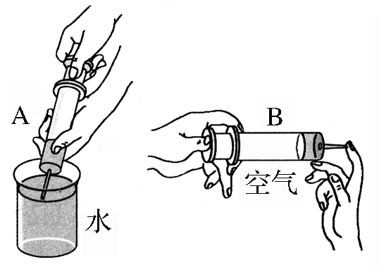
20．（辽宁沈阳19）请你用微粒的观点解释以下现象。
（1）妈妈在厨房里炒菜，我在窗外就闻到了香味。
（2）如右图所示，两支医用注射器，分别吸入等体积的空气和水，用手指顶住末端注射孔，将栓塞慢慢推入，哪支容易推压？为什么？
答案：（1）微粒是不断运动的
（2）B 水中微粒间的空隙比较小，空气中微粒间的空隙比较大，所以空气比较容易被压缩
21．（浙江温州15）为了解释水电解的微观变化，小丽做了许多分子、原子模型，其中能表示水分子模型的是（C）
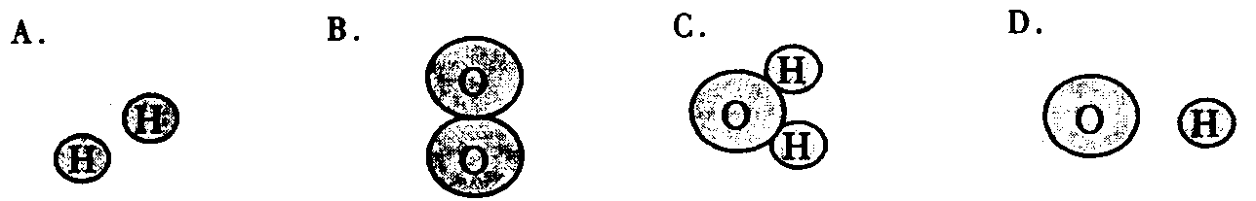

五、分子、原子探究题
一般有实验探究分子的性质和利用现代科学技术探究分子、原子。如反物质、飞秒化学、STM－S“原子操作”技术等。
22．（浙江嘉兴6）科学技术的发展，使人们操纵单个原子和分子成为可能，从而可以直接用原子来制造分子。若能用这种方法制造葡萄糖（C₆H₁₂O₆），不需要（ ）
A．碳原子 B．氢原子 C．氮原子 D．氧原子
23．（江苏泰州16）在10^{—9}~10^{—7}m范围内，对原子、分子进行操纵的纳米超分子技术往往能实现意想不到的变化。如纳米铜颗粒一遇到空气就会剧烈燃烧，甚至发生爆炸。下列说法正确的是（ ）
A．纳米铜属于化合物
B．纳米铜颗粒比普通铜更易与氧气发生反应
C．纳米铜与普通铜所含铜原子的种类不同
D．纳米铜无需密封保存
24．（浙江衢州5）我国的“神舟五号”载人飞船已发射成功，“嫦娥”探月工程也已正式启动。据科学家预测，月球的土壤中吸附着数百万吨的氦（He-3），其原子核中质子数为2、中子数为1，每百吨氦（He-3）核聚变所释放出的能量相当于目前人类一年消耗的能量。下列关于氦（He-3）元素的说法正确的是
A．原子核外电子数为3 B．相对原子质量为2
C．原子结构示意图为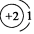 D．原子结构式意图为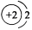
25．(浙江金华15)1999年度诺贝尔化学奖获得者哈迈德·泽维尔开创了“飞秒（10^{－15}s）化学”的新领域使运用激光光谱技术观测化学反应时分子中原子的运动成为可能。你认为该技术不能观测到的是（ ）
A．氧分子分解成氧原子的过程 B．氧原子结合成氧分子的过程
C．氧分子的无规则运动 D．氧原子内部的质子、中子、电子的运动
26．（山东威海11）在宏观物质、微观粒子和化学符号之间建立联系，是化学科学特有的思维方式。已知氢、碳、氧、钠、氯五种元素的核电荷数分别为1、6、8、11、17。试按下列要求，写出微观粒子的化学符号，以及由这种粒子构成的或含有这种粒子的一种物质的名称（微观粒子和物质所涉及的元素限定在上述5种元素内）。
需满足的条件 | 粒子的化学符号 | 对应的物质的名称
（1）质子数为11的同种元素的原子和离子
（2）质子数均为10的两种不同的分子
（3）质子数为1的阳离子和质子数为9的阴离子
答案：
粒子的化学符号 | 对应物质的名称
Na | 金属钠
Na⁺ | 氯化钠（氢氧化钠、碳酸钠）
H₂O | 水
CH₄ | 甲烷
H⁺ | 盐酸（碳酸）
OH－ | 氢氧化钠

